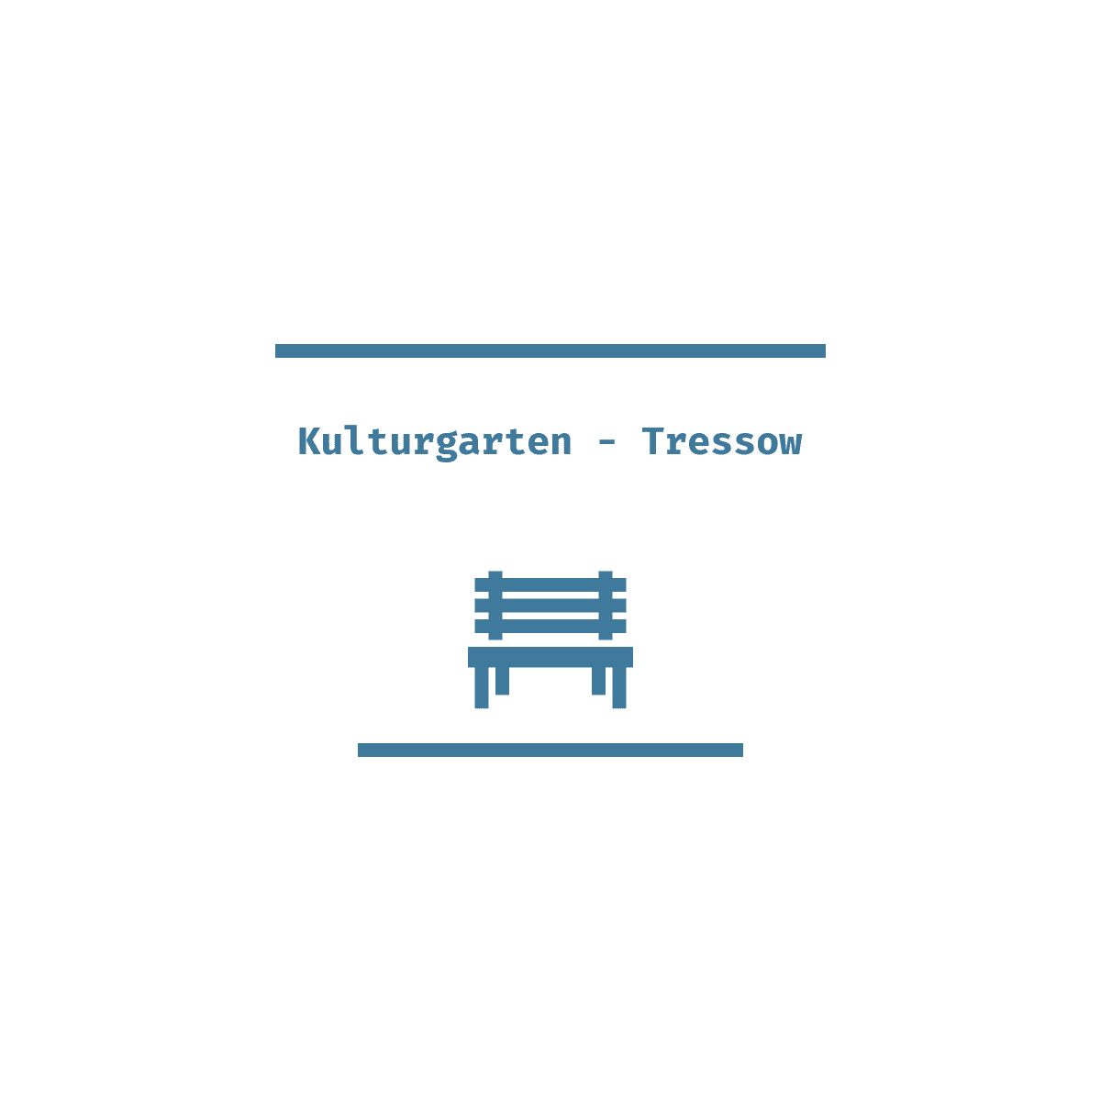Kulturgarten DOT.KOM e.V., Meiersdorfer Weg 19, 23966 Tressow

Mitgliedsantrag

Hiermit erkläre ich meinen Beitritt zum Kulturgarten DOT.KOM e.V.

(Verein für demokratische Orientierung und Teilhabe e.V.)

Mit meiner Unterschrift erkenne ich die Satzung sowie die Beitragsordnung des

Vereins an und versichere, jegliche Art von Rassismus, Fremdenfeindlichkeit

und Gewalt abzulehnen.

Bitte in Druckbuchstaben ausfüllen! Unvollständige und nicht lesbare Anträge können nicht bearbeitet werden!

Eintrittsdatum ……………………………….

Name …………………………………….……..

Vorname ………………………………..…….

geboren am …………………………….…..

Straße ……………………………………………………………….….. Hausnummer ……………….

PLZ …………………………. Wohnort …………………………..………………………….

Telefon ……………………………..……………………………………………………………

E-Mail …………………………………………………………………………………………….

Beruf …………………………………………….…………………………………………………

Beitragszahlung jährlich 20,00 €

…………………………………………………………………………………….

Datum Unterschrift